DuoPower 8x40 RH K (4) DUOPOWER 8X40 RH K NV DÜBEL/HAKEN

fischerwerke

Eigenschaften

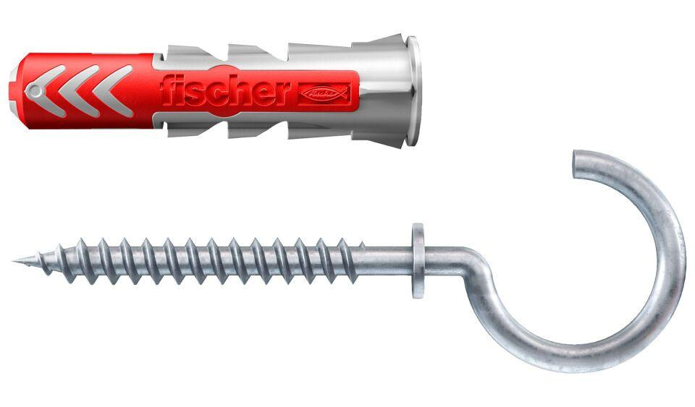

GTIN:

4048962237122

HAN:

535003

Werkstoff

Kunststoff

Länge (mm)

40,00

Durchmesser (mm)

8,00